Лабораторная работа № 3
«Комбинационные устройства»

- Теоретические сведения

Комбинационным устройством называется такое устройство, выходные сигналы которого зависят только от текущих значений входных сигналов.
К комбинационным устройствам относятся мультиплексоры, демультиплексоры, шифраторы, дешифраторы и др.
Мультиплексором называется комбинационное логическое устройство, предназначенное для управления передачей данных от нескольких источников одному выходному каналу. В соответствии с определением, мультиплексор должен иметь один выход и две группы входных контактов: информационные и адресные. Код, поступающий на адресные входы, определяет, какой из информационных входов в данный момент подключен к выходному каналу. Если количество адресных входов мультиплексора равно n, то максимально возможное количество его информационных входов будет 2^{n}.
Логическое уравнение, описывающее работу четырехканального мультиплексора (имеющего 4 информационных сигнала D0…D3 и 2 адресных сигнала А0…А1) показано ниже:
Q = D0*A1’*A0’ + D1*A1’*A0 + D2*A1*A0’ + D3*A1*A0
Схема простейшего одноразрядного мультиплексора 2-в-1 показана на рисунке:
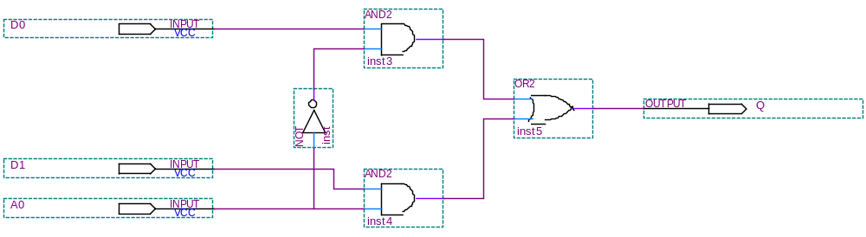
Таблица истинности такого мультиплексора приведена ниже:
A0 | Q
0 | D0
1 | D1

Такой мультиплексор реализуется на языке Verilog с помощью следующего оператора:

Assign Q = (~A0 & D0) | (A0 & D1);

Демультиплексором называется комбинационное логическое устройство, предназначенное для управления передачей данных от одного входного канала на несколько выходных. В соответствии с определением, демультиплексор в общем виде имеет один информационный вход, n адресных входов и 2^{n} выходов.
Набор логических уравнений, описывающих работу четырехканального демультиплексора (имеющего 1 входной информационный сигнал D, 2 адресных сигнала А0…А1 и 4 выходных сигнала Q0…Q3) показан ниже:

Q0 = D*A1’*A0’
Q1 = D*A1’*A0
Q2 = D*A1*A0’
Q3 = D*A1*A0

Схема простейшего одноразрядного демультиплексора 1-в-2 показана на рисунке:
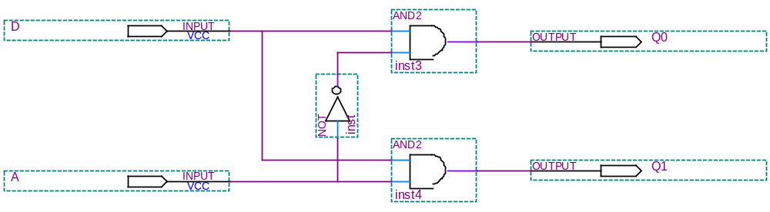
Его таблица истинности приведена ниже:
A | Q0 | Q1
0 | D | 0
1 | 0 | D

Такой демультиплексор реализуется на языке Verilog с помощью набора следующих операторов:

Assign Q0 = ~A0 & D0;
Assign Q1 = A0 & D1;

Шифратором или кодером называется комбинационное логическое устройство, преобразующее входной код из десятичной системы счисления в двоичную. Входам шифратора последовательно присваиваются значения десятичных чисел, а активный логический уровень сигнала на одном из входов воспринимается шифратором как подача соответствующего десятичного числа. На выходе шифратора формируется соответствующий двоичный код. Соответственно, если шифратор имеет n выходов, то количество входных сигналов не должно превышать 2^{n}. Шифратор, который имеет 2^{n} входов и n выходов называется полным. Если количество входов шифратора меньше 2^{n}, он называется неполным.
Набор логических уравнений, описывающих работу шифратора чисел от 0 до 7 в двоичный код (x₀…x₇ – входные сигналы, Q₀…Q₂ – выходные сигналы) показан ниже:
Q₀ = x₁ + x₂ + x₃ +x₅ + x₇
Q₁ = x₂ + x₃ + x₆ + x₇
Q₂ = x₄ + x₅ + x₆ + x₇

Дешифратором или декодером называется комбинационное логическое устройство для преобразования чисел из двоичной системы счисления в десятичную. Это значит, что каждому входному двоичному числу ставиться в соответствие сигнал, формируемый на определенном выходе дешифратора. Дешифратор, который имеет n входов и 2^{n} выходов называется полным. Если количество выходов дешифратора меньше 2^{n}, он называется неполным.
Набор логических уравнений, описывающих работу двухразрядного дешифратора (Q₀…Q₁ – входные сигналы, x₀…x₃ – выходные сигналы) показан ниже:
x₀ = Q₀’*Q₁’
x₁ = Q₀ *Q₁’
x₂ = Q₀’*Q₁
x₃ = Q₀*Q₁

- Самостоятельная работа

Задание 1.
Реализуйте мультиплексор (демультиплексор) и проверьте его работу в среде ModelSim в соответствии с заданным вариантом^

h2, h1, h3 | Вузли для розроблення
000 | Восьмиразрядный мультиплексор 4-в-1 (количество информационных входов (шин) – 4, разрядность информационной шины– 8 бит).
001 | Четырехразрядный мультиплексор 5-в-1 (количество информационных входов (шин) – 5, разрядность информационной шины – 4 бит).
010 | Четырехразрядный мультиплексор 8-в-1 (количество информационных входов (шин) – 8, разрядность информационной шины – 4 бит).
011 | Одноразрядный мультиплексор 8-в-1 со входом разрешения работы EN. Активный уровень сигнала EN – логический «0». При подаче на вход EN сигнала с уровнем логической «1», выходной сигнал мультиплексора должен устанавливаться в высокоимпедансное состояние.
100 | Восьмиразрядный демультиплексор 1-в-4 (количество выходных сигналов – 4, разрядность – 8 бит).
101 | Четырехразрядный демультиплексор 1-в-5 (количество выходных сигналов – 5, разрядность – 4 бит).
110 | Четырехразрядный демультиплексор 1-в-8 (количество информационных выходов – 8, разрядность информационной шины – 4 бит).
111 | Одноразрядный демультиплексор 1-в-8 со входом разрешения работы EN. Активный уровень сигнала EN – логический «0». При подачи на вход EN сигнала с уровнем логической «1», выходные сигналы демультиплексора должны устанавливаться в высокоимпедансное состояние.

Задание 2.
Реализуйте шифратор (дешифратор) и проверьте его работу в среде ModelSim в соответствии с заданным вариантом:

h2, h1, h3 | Вузли для розроблення
000 | Шифратор, преобразующий цифры от 0 до 9 в двоично-десятичный код.
001 | Шифратор, преобразующий цифры от 0 до 15 в двоичный код.
010 | Шифратор, преобразующий цифры от -5 до 4 в двоичный дополнительный код.
011 | Полный четырехразрядный дешифратор.
100 | Двоично-десятичный дешифратор.
101 | Неполный дешифратор з выходами С0 – С5, где С – конституенты единицы на соответствующих наборах (000 - 101).
110 | Полный восьмиразрядный дешифратор. С разрешением выдачи информации EN. Активный уровень сигнала EN – логический «0». При подачи на вход EN сигнала с уровнем логической «1», выходные сигналы демультиплексора должны устанавливаться в высокоимпедансное состояние.
111 | Дешифратор для семисегментного индикатора. Преобразует входной 4-разрядный двоичный код в отображаемые на индикаторе шестнадцатиричные цифры от 0 до F. Расположение сегментов индикатора показано на рисунке:  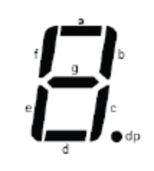  Активный уровень сигнала для включения сегмента – логический «0».

Завдання 3.

Розробіть фрагмент АЛБ для виконання заданих у табл. 5.2. мікрооперацій. Обрати чотири мікрооперації згідно з варіантом і розробити фрагмент АЛБ, відповідно до структурної схеми, що зображена на рис. 5.1 (в розробленій схемі мають бути чотири блоки іх шости згідно з варіантом із таблиці 5.2.). Виконайте приклади.
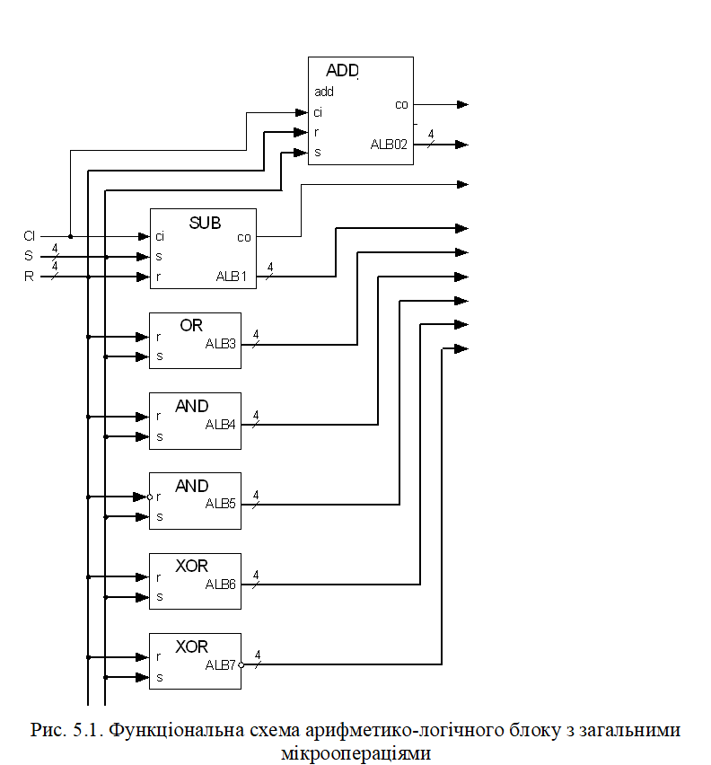
Таблиця 5.2.
Вибір варівнту для розроблення фрагменту АЛБ
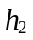 | 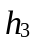 | 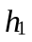 | Блоки для реалізації
 |  |  | блок №1 | блок №2 | Блок №3 | Блок №4
0 | 0 | 0 | 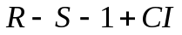 | 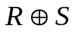 | 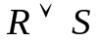 | 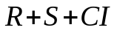
0 | 0 | 1 | 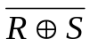 |  |  | 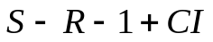
0 | 1 | 0 |  |  | 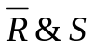
0 | 1 | 1 |  | 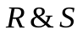
0 | 0 | 0
0 | 0 | 1
0 | 1 | 0
0 | 1 | 1
1 | 0 | 0
1 | 0 | 1
1 | 1 | 0
1 | 1 | 1
1 | 0 | 0
1 | 0 | 1
1 | 1 | 0
1 | 1 | 1

Зробити висновки по роботі

